30/12/2025
Chargé du cours : MR Moussa Touré
Document d’analyse fonctionnelle

Thème : Système de Portefeuille électronique (E-wallet)
FACULTE : Centre Informatique
DEPARTEMENT : Développement logiciel

GROUPE 2

1. Introduction

1.1 Contexte et justification
La digitalisation des services financiers permet de faciliter les transactions, de renforcer la traçabilité et de favoriser l’inclusion financière. Le projet E-Wallet vise à créer un portefeuille électronique sécurisé pour les utilisateurs, agents et administrateurs, offrant des services comme le transfert d’argent, les dépôts, retraits et la consultation des soldes.

1.2 Objectifs
- Fournir un système sécurisé pour la gestion des portefeuilles électroniques.
- Permettre aux utilisateurs d’effectuer des transactions rapides et fiables.
- Offrir aux agents et administrateurs des outils de supervision et de gestion des transactions.

1.3 Périmètre
- Gestion des utilisateurs et portefeuilles.
- Transactions (transfert, dépôt, retrait).
- Notifications et journalisation des actions.
- Gestion des commissions sur les transactions.

2. Description générale du système

2.1 Vue d’ensemble
Le système E-Wallet est composé de trois types d’acteurs :
- Utilisateur : consulte solde, effectue des transferts, consulte l’historique, modifie son profil.
- Agent : réalise les dépôts et retraits pour les utilisateurs, consulte les commissions.
- Administrateur : gère les agents, supervise les transactions, consulte les rapports et les journaux.

2.2 Besoins fonctionnels principaux
- Inscription et connexion sécurisée.
- Gestion des portefeuilles et des soldes.
- Transferts d’argent entre utilisateurs.
- Dépôts et retraits via agents.
- Calcul et suivi des commissions.
- Notifications et journalisation des opérations.

2.3 Besoins non fonctionnels
- Sécurité et confidentialité des données.
- Rapidité et fiabilité des transactions.
- Disponibilité et intégrité du système.

3. Modélisation UML

3.1 Diagramme de cas d’utilisation (Use Case)
Le diagramme de cas d’utilisation montre les interactions entre les acteurs et le système :
- Acteurs : Utilisateur, Agent, Administrateur.
- Principaux cas d’utilisation :
  - Utilisateur : inscription, connexion, consulter solde, effectuer transaction, consulter historique, modifier profil.
  - Agent : dépôt/retrait pour utilisateurs, consulter commissions.
  - Administrateur : ajouter agent, superviser transactions, consulter rapports/statistiques, activer/désactiver comptes, consulter journaa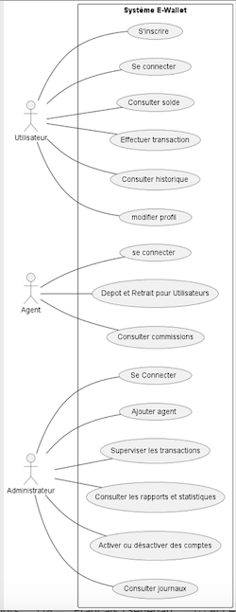aux.

Ce diagramme illustre les besoins fonctionnels du système et la manière dont chaque acteur interagit avec le portefeuille électronique.

3.2 Diagramme de classes
Le diagramme de classes montre la structure statique du système :
- Classes principales :
  - Utilisateur : attributs (id, nom, email…), méthodes (inscrire(), connecter(), modifierProfil())
  - Portefeuille : attributs (id, solde…), méthodes (crediter(), debiter())
  - Transaction : attributs (id, montant, date…), méthodes (creerTransaction(), verifierSolde())
  - Commission : attributs (id, montant…), méthodes (calculerCommission())
  - Notification : attributs (id, message…), méthodes (envoyerNotification())
  - JournalAudit : attributs (id, action…), méthodes (journaliserAction())
  - TypeTransaction : définissant le type de transaction (transfert, dépôt, retrait).
- Associations et cardinalités :
  - Un utilisateur possède 1 portefeuille.
  - Un portefeuille peut être la source ou la destination de 0..* transactions.
  - Une transaction peut générer 0..* commissions.
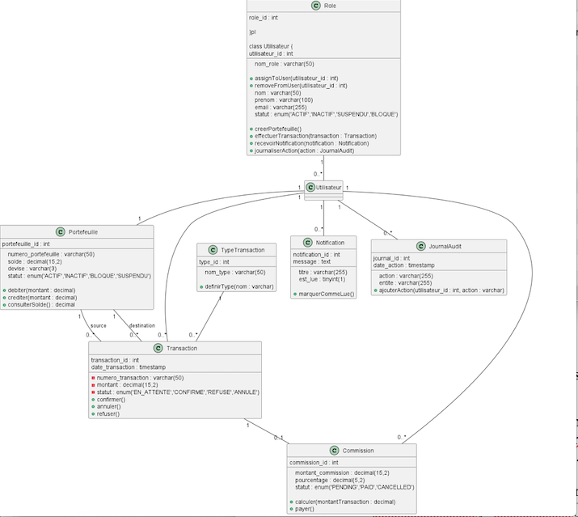
Ce diagramme permet de comprendre la structure et les relations entre les entités du système.

3.3 Diagramme de séquence
Le diagramme de séquence illustre le déroulement d’un transfert d’argent entre utilisateurs :
- Participants (lifelines) : Client, Interface, Service Transaction, Portefeuille Source, Portefeuille Destination, Commission, Journal Audit, Notification.
- Messages échangés :
  - creerTransaction()
  - verifierSolde()
  - debiter()
  - crediter()
  - calculerCommission()
  - journaliserAction()
  - envoyerNotification()
  - confirmerTransaction()
- Scénarios alternatifs :
  - Solde suffisant → transaction validée.
  - Solde insuffisant → transaction refusée et notification d’échec.
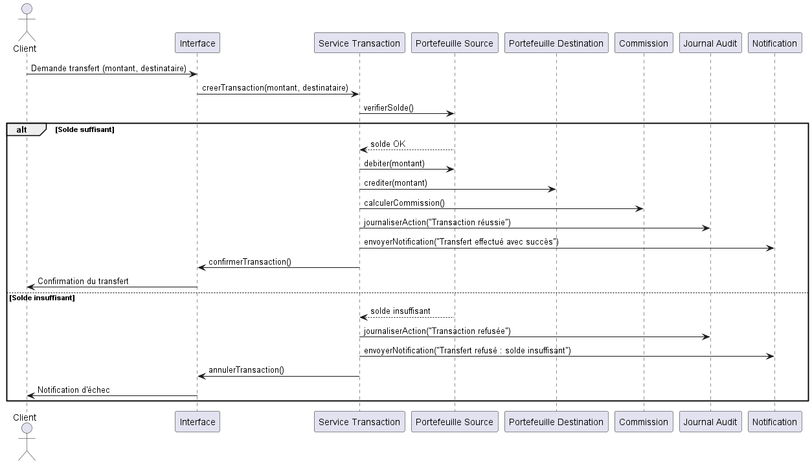
Ce diagramme montre le comportement dynamique du système et l’enchaînement des opérations.

4. Conclusion
L’analyse fonctionnelle du projet E-Wallet met en évidence :
- La structure complète des données et des relations (diagramme de classes).
- Les besoins fonctionnels et interactions des acteurs (diagramme de cas d’utilisation).
- Le déroulement des transactions et interactions dynamiques (diagramme de séquence).
Ces diagrammes permettent de comprendre le fonctionnement global du système et de préparer la phase de conception détaillée.

